Rapport Android Studio

Le projet Android Studio est un projet dans le domaine du médical ou il fallait créer une interface servant à créer un professionnel mais aussi à pouvoir prendre un rendez-vous ainsi que avoir un visuel sur la prise des rendez-vous.
Toute l’application est en communication avec la BD en interne de Android Studio afin de pouvoir suivre en temps réel les changements.
Les classes
Mon projet est composé de 6 classes.
La classe Base de données :
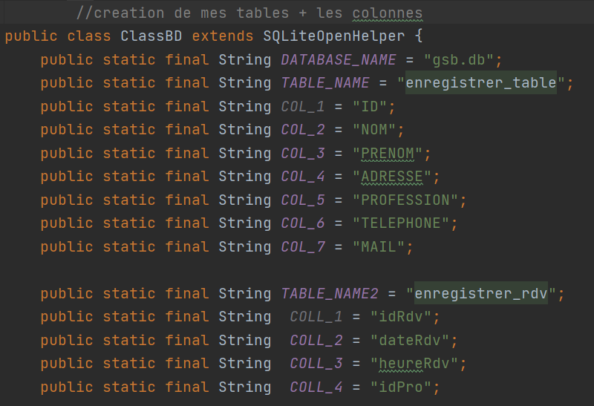
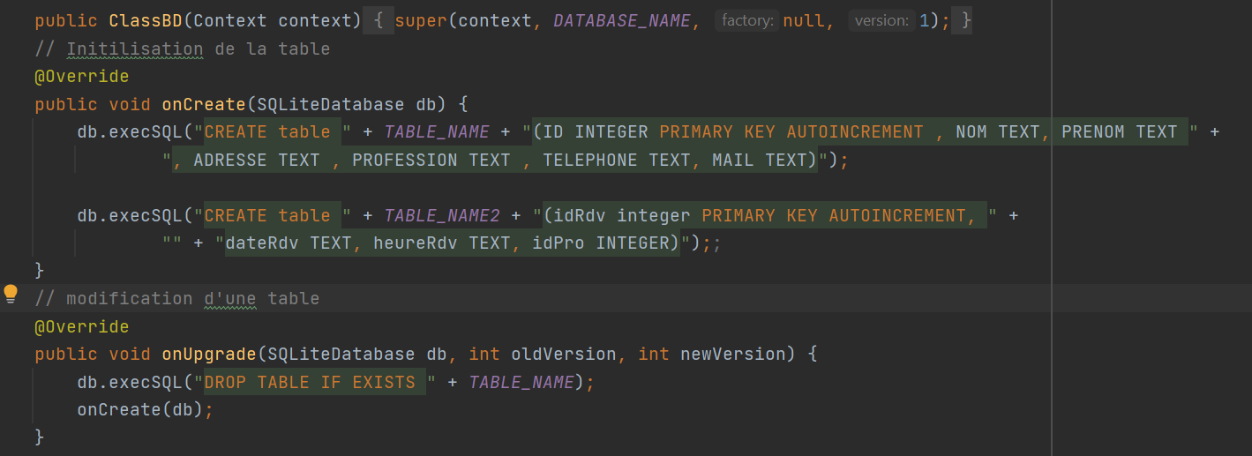
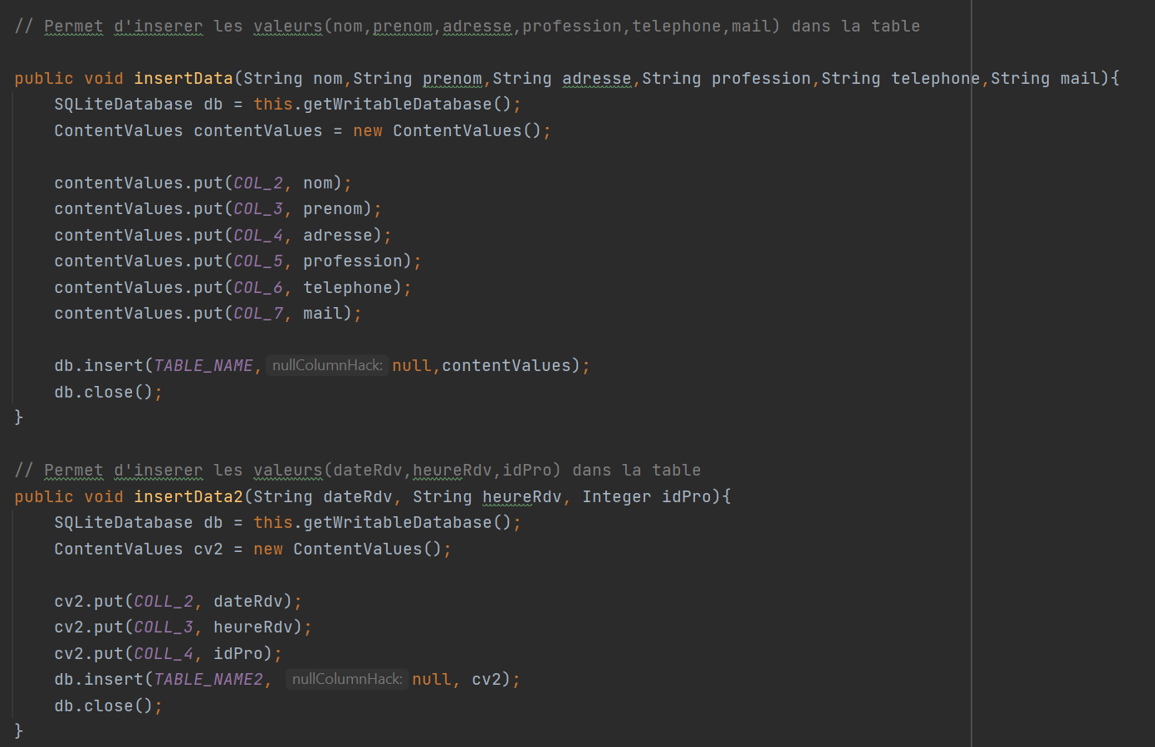
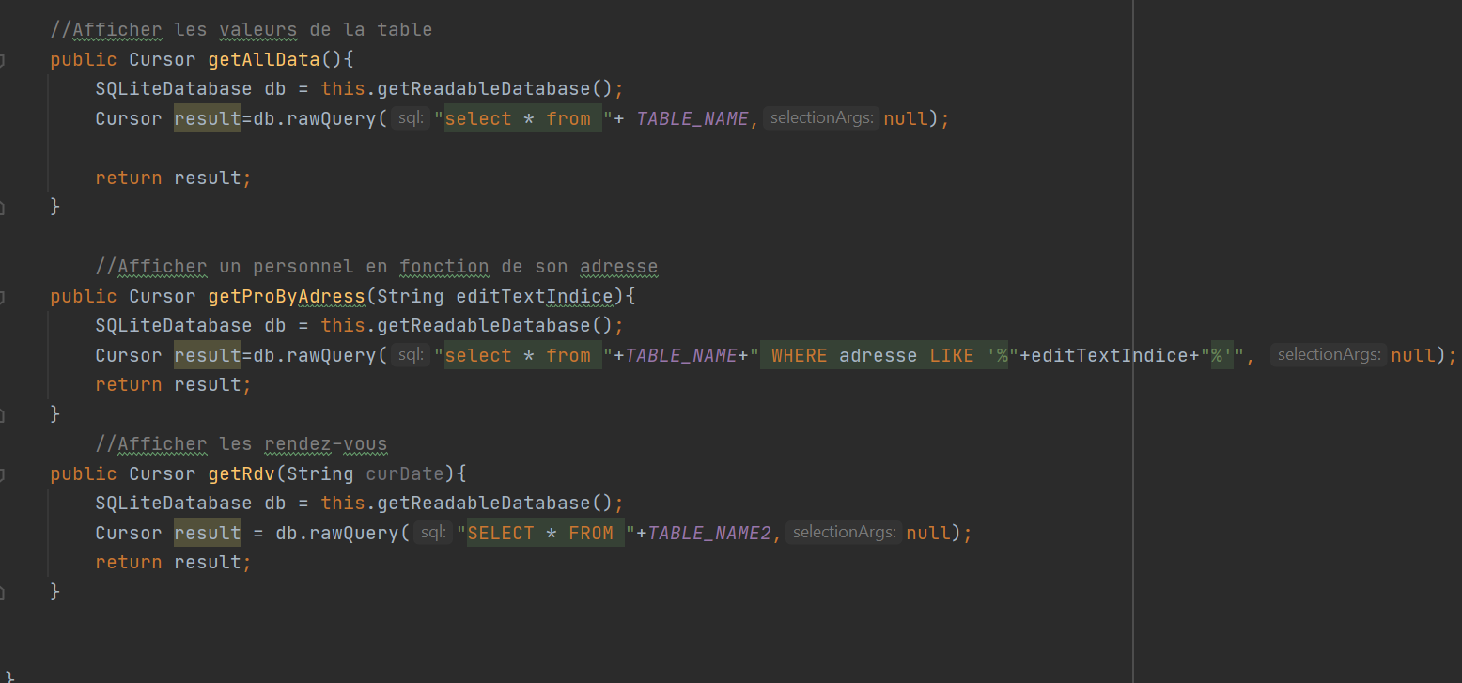

Au lancement
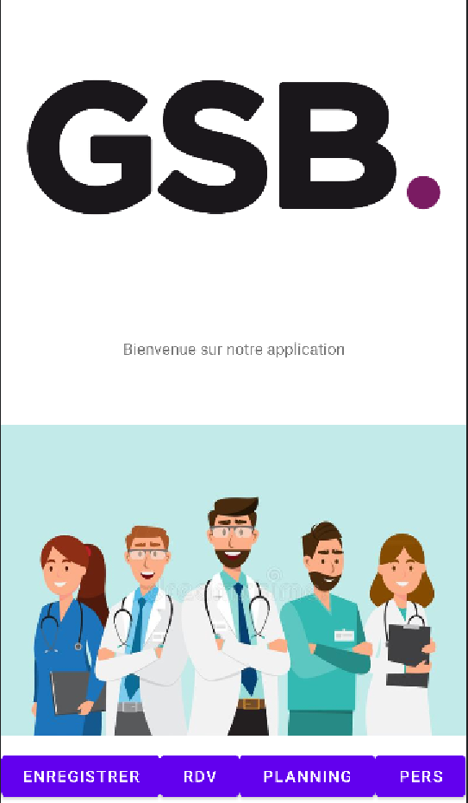
Nous arrivons sur cette interface au lancement de l’application , avec les boutons du bas nous pouvons nous rediriger sur les pages souhaités.
- Page enregistrer Qui permet d’enregistrer un personnel
- Page RDV Qui permet de prendre un rendez avec le professionnel souhaité.
-Page Planning Qui permet de voir le planning d’une journée avec les rendez vous du jour, avec le nom du professionnel mais aussi le nom du professionnel concerné
-Page Pers Qui permet de retrouver un personnel en fonction de l’adresse rentré.

Enregistrons un personnel
Le titre est plutôt explicite cette page permet d’enregistrer un personnel avec les informations suivante Nom, Prénom, Ville, Profession ,Telephone,Mail.
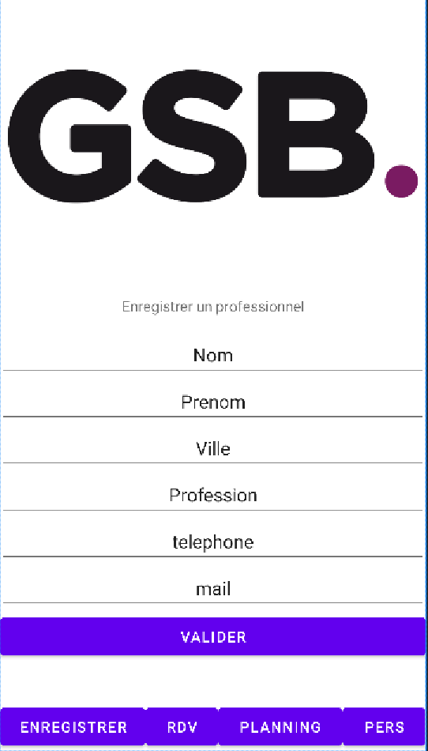
Passons maintenant à la classe :
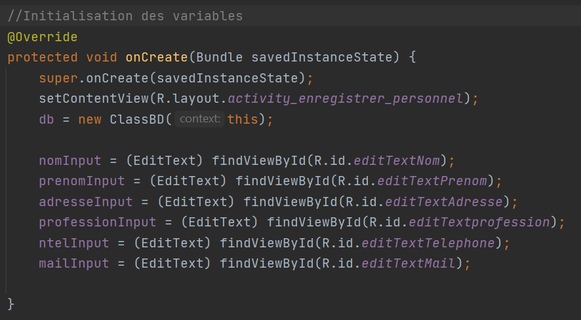
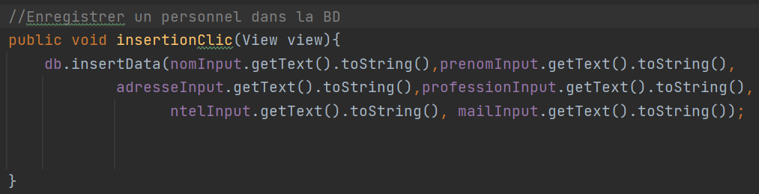
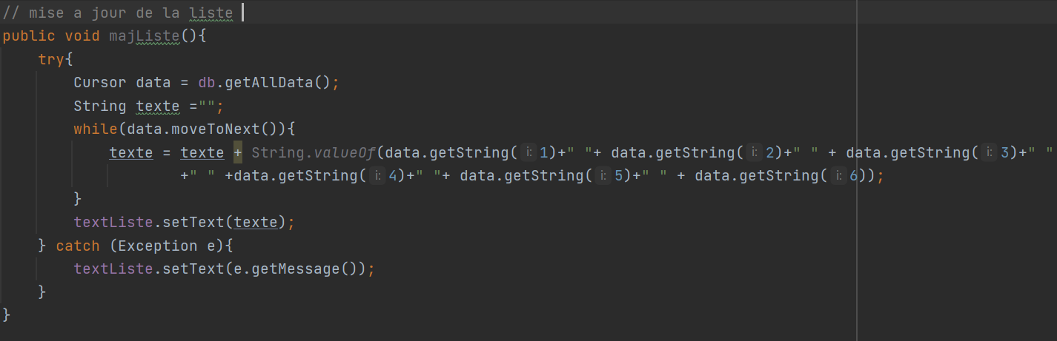
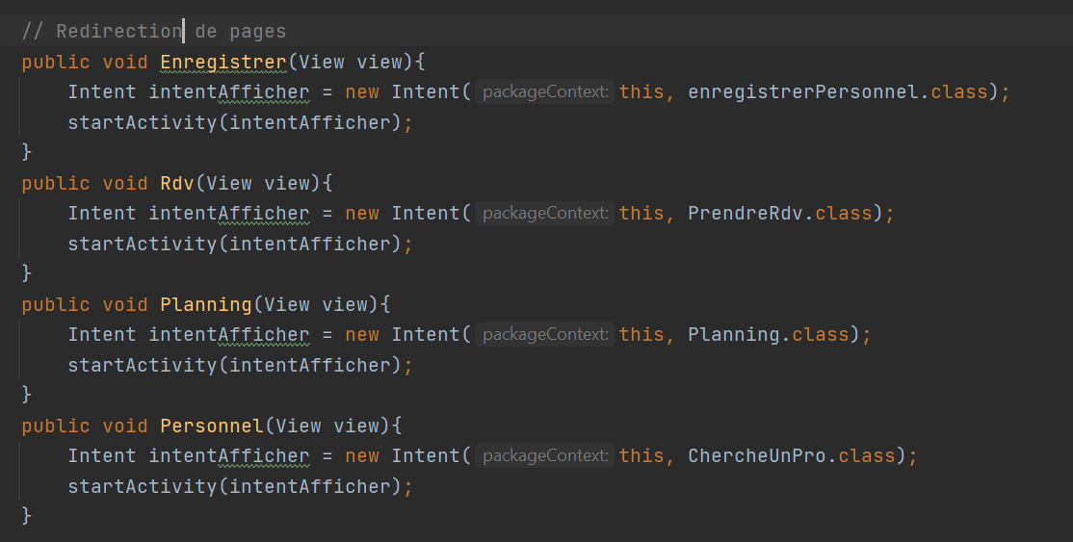
Prendre rendez-vous
Ca permet à l’utilisateur de prendre un rendez-vous en choisissant la date,le professionnel ainsi que l’heure du rendez vous.
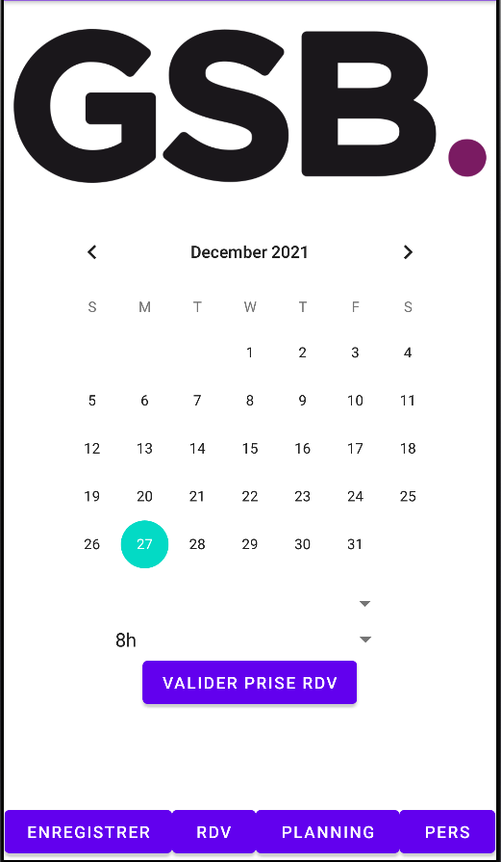
La classe :
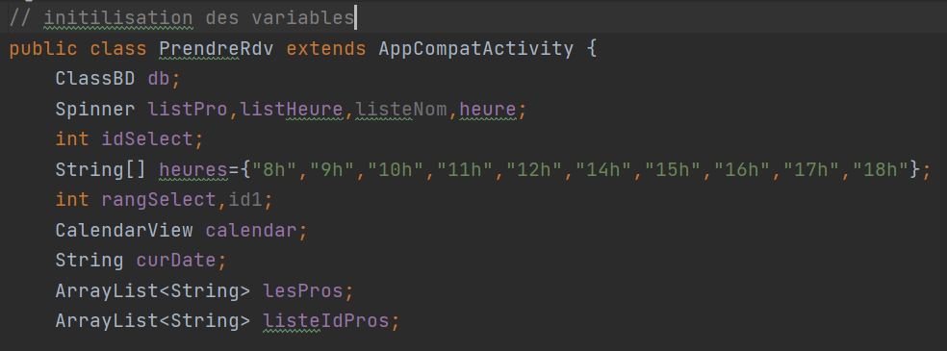
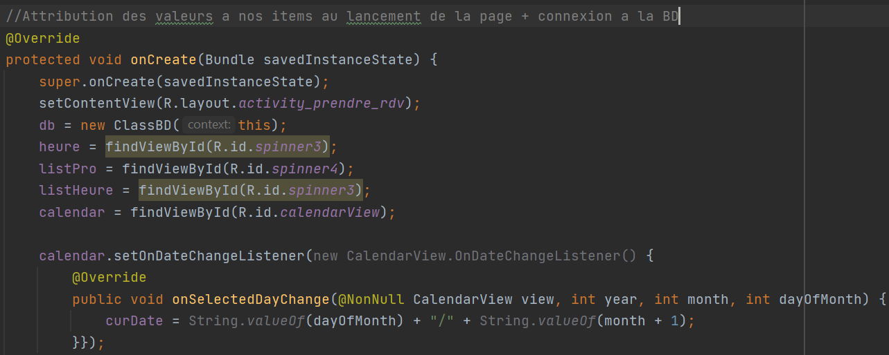
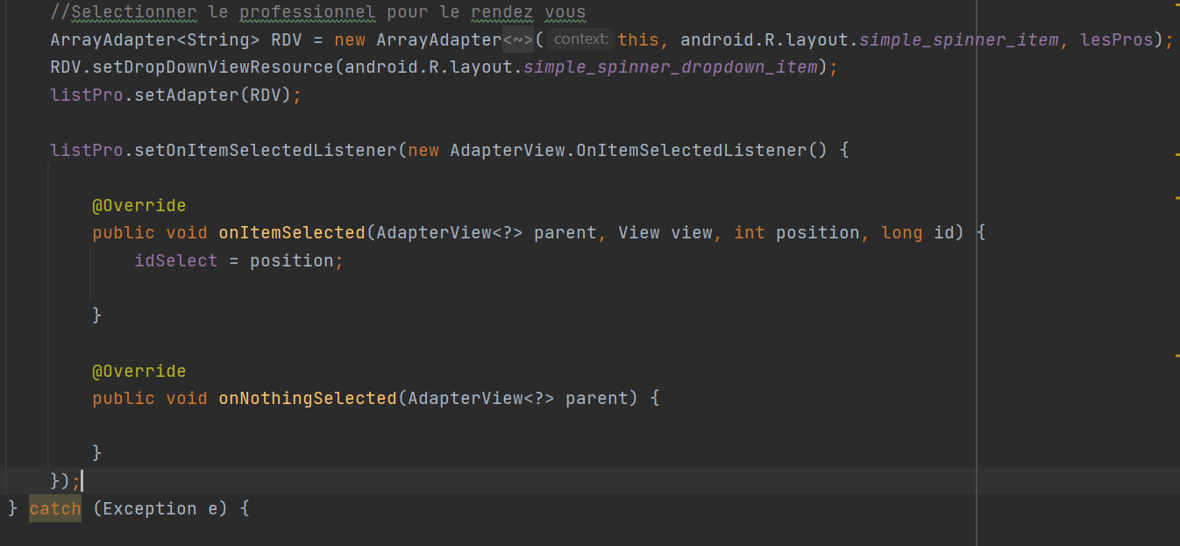
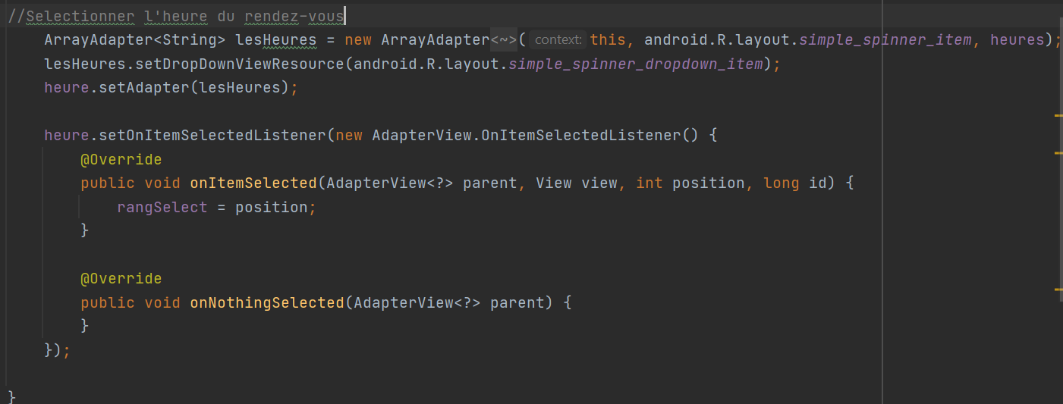
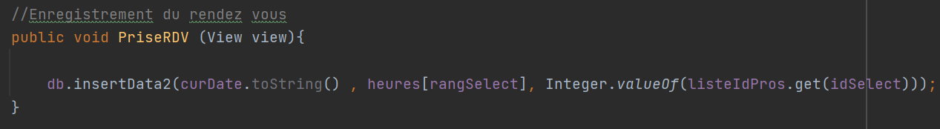
Planning
Lorsque un jour est sélectionné on peut apercevoir les professionnels qui travails sur la journée ainsi que leurs heures de rendez-vous
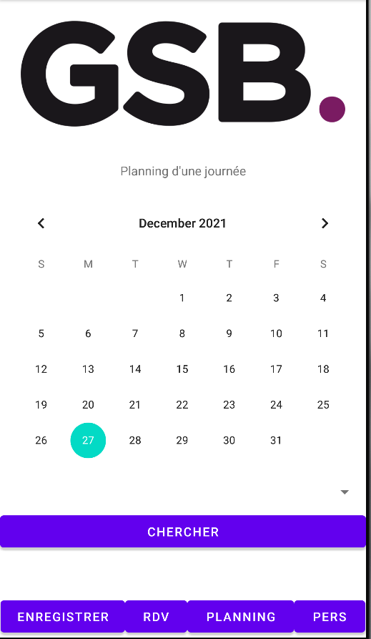
La classe :
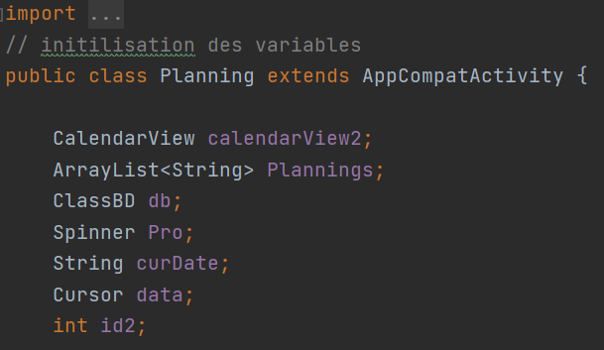
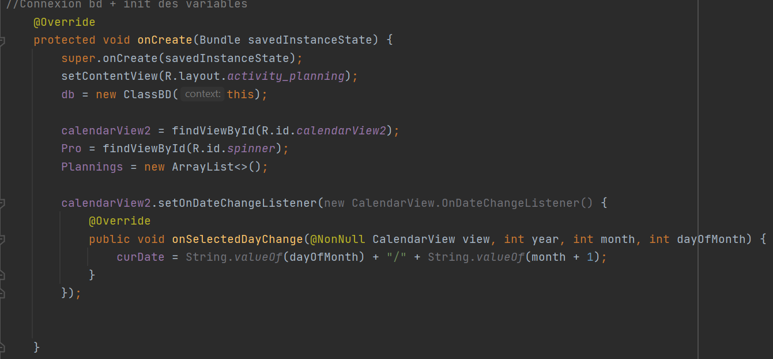
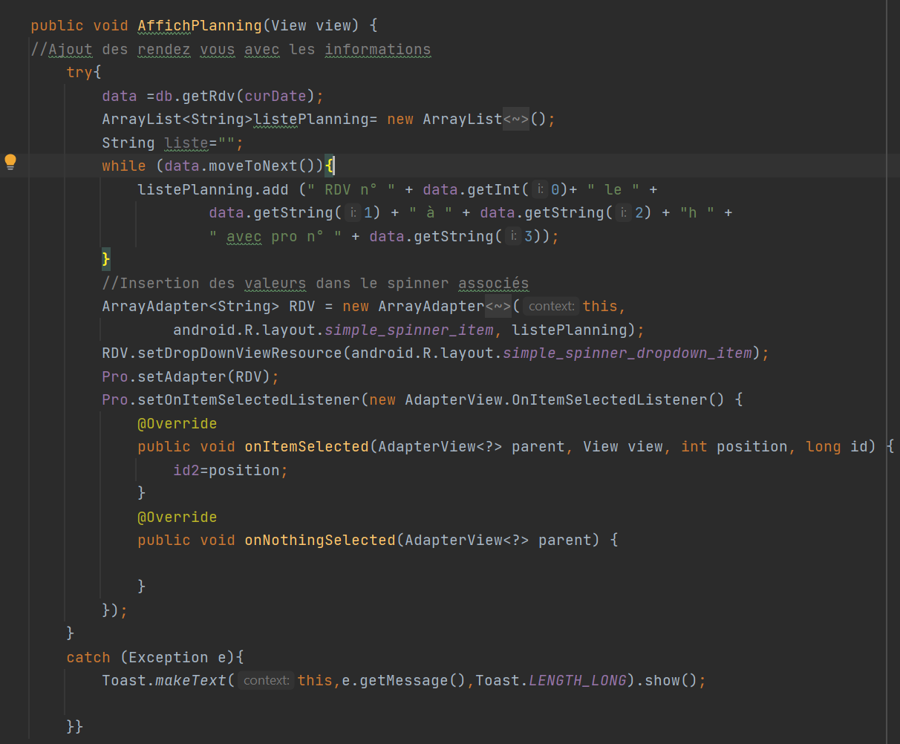
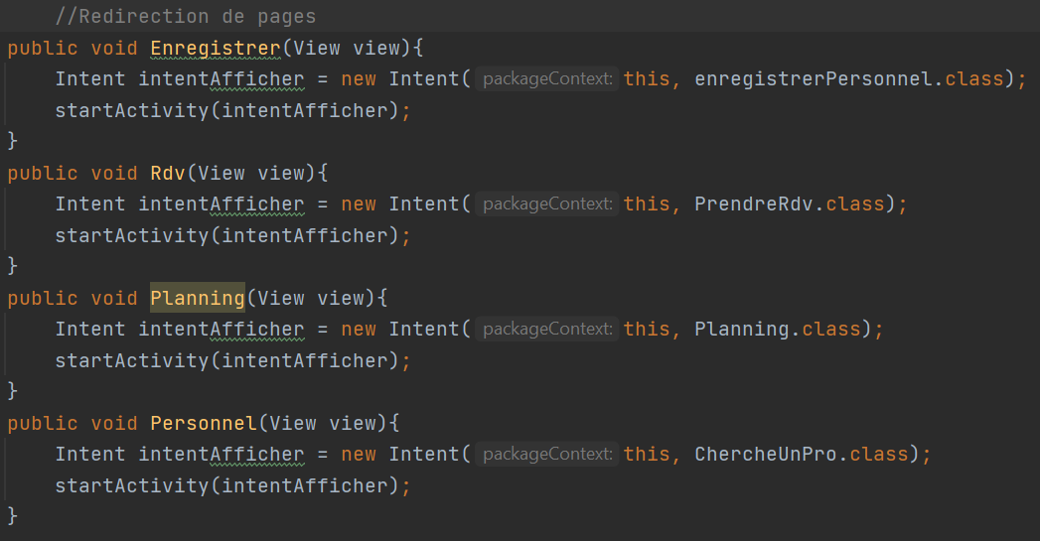
Personnel
Cette page permet de retrouver un personnel en fonction de son adresse.
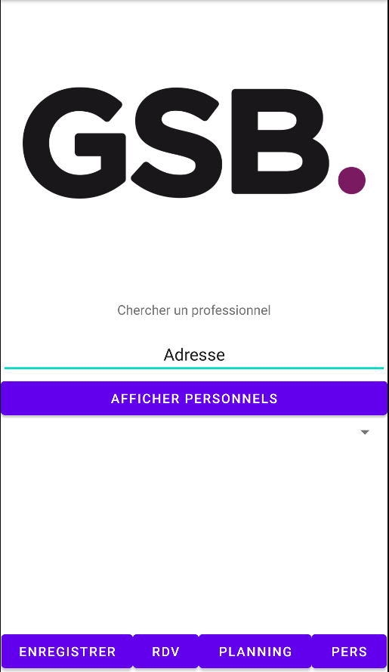
La classe :
